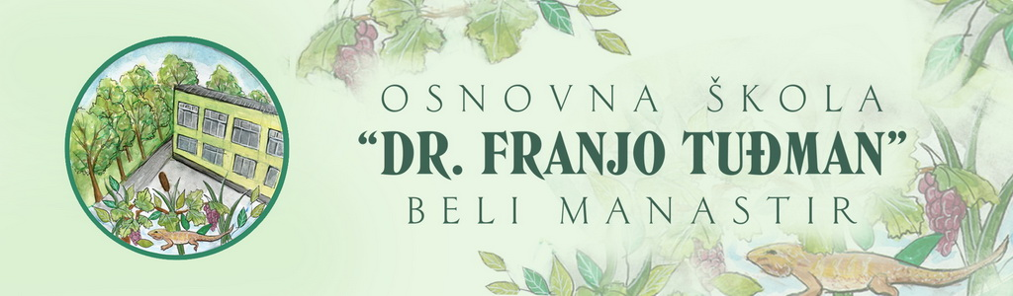
Osnovna škola“Dr.Franjo Tuđman“
Beli Manastir
Svetog Martina 16
JELOVNIK ŠKOLSKE KUHINJE ZA PROSINAC OD 4.12.2023.- 22.12.2023.
REDOVNA NASTAVA I POSEBNI ODJELI
Ponedjeljak,4.12.2023. | Langošica,voćni jogurt / Pileći paprikaš,tijesto,voda
Utorak,5.12.2023. | Jaje,hrenovka,sir,kečap,voda / Krafna čoko,mlijeko
Srijeda,6.12.2023. | Krafna čoko,mlijeko / Jaje,hrenovka,sir,kečap,voda
Četvrtak,7.12.2023. | Rižoto s piletinom,voće / Pizza,sok
Petak,8.12.2023. | Pizza,sok / Rižoto s piletinom,voće
Ponedjeljak,11.12.2023. | Ćufte,pire krumpir,voda / Pogačica s čvarcima,čaj s medom
Utorak,12.12.2023. | Pogačica s čvarcima,čaj s medom / Ćufte,pire krumpir,voda
Srijeda,13.12.2023. | Piletina u bijelom umaku,njoke / Muffin,mlijeko
Četvrtak,14.12.2023. | Muffin,mlijeko / Piletina u bijelom umaku,njoke
Petak,15.12.2023. | Griz na mlijeku,kifla / Krumpiruša,sok
Ponedjeljak,18.12.2023. | Krumpiruša,sok / Griz na mlijeku,kifla
Utorak,19.12.2023. | Grašak varivo sa svinjetinom,voće / Pužić s orahom,čoko mlijeko
Srijeda,20.12.2023. | Pužić s orahom,čoko mlijeko / Grašak varivo sa svinjetinom,voće
Četvrtak,21.12.2023. | Bolonjez,voda / Burek sa sirom,jogurt
Petak,22.12.2023. | Burek sa sirom,jogurt / Bolonjez,voda

- Škola zadržava pravo izmjene jelovnika ukoliko dobavljač ne dostavi prehrambene proizvode.

Ravnateljica:
Lidija Šumiga

